福建省泉州市东海中学八年级物理下册《9.4流体压强与流速的关系》导学案

【整体构思】
1.了解气体的压强与流速的关。
2.了解飞机的升力是怎样相关的现象。
3.学会通过实验的方法研究物理规律。
【预习提示】
1.流体。 2.流体与压强的关系。 3.升力。
【教学流程】
一、学生展示
1.据报道，在成都红砖桥附近的铁路桥道口，一名小女孩在火车疾驶而来时，为躲避火车，便躲在距离铁轨很近的石坎上，并低头捂住耳朵，谁知强大的气流将女孩的长发卷起，将其拖入车底，女孩当场死亡。造成这一事故的原因是火车驶近时，靠近火车的地方空气流速 ，气体压强 ，气体压力差就会将人推向火车，引起事故。因此，在火车站或地铁站的站台上，人必须站在安全线以外的位置等车。
2.用嘴巴对着两张竖直放置的纸吹气，两张纸会____________；造成这种现象的
原因是________________________________________________________________。
3.为配合铁路第六次提速，公安部交管局再次公告，指出在火车站站台上候车的乘客应站在lm安全线外，请你解释一下这是为什么？

二、目标定向
课件展示三个生活情景
1.一阵秋风吹过，地上的落叶像长了翅膀一样飞舞起来。
2.冬天，风越刮越大，带烟囱的炉子里的火越着越旺，火苗越蹿越高。
3.居室前后两面的窗子都打开着，过堂风吹过，居室侧面摆放的衣柜的门被吹开了。
这些都是生活中司空见惯的生活现象，同学们思考过其中的奥妙吗？科学往往就藏在我们身边，今天这节课我们就要通过实验揭示这个小秘密。
三、学生自学
自学指导
任务一：自学课本框题一[流体压强与流速的关系]回答下列问题
1.什么是流体？
2.观察课本图示，凭你的经验，猜想一下实验的现象：
实验一：猜想：两乒乓球会 。
实验二：猜想：两只小船会 。
任务二：动手实验验证你的猜想是否正确
1.实验一的实验结论： ，
表明 。
2.实验二的实验结论： ，
表明 。
上述结论的应用：
1.根据以上结论，解释一下课本图的实验现象：

2.从2007年4月18日零时起，全国铁路进行第6次大提速后，将进一步增大铁路边上行人的危险性。这是由于行人和高速行驶的列车之间的空气流速 ，压强 ，由此产生的压力差将人推向火车，危及行人的生命安全。因此，在火车站或地铁站的站台上，人必须站在安全线以外的位置等车。
日常生活中哪些现象与上述结论有关？怎样解释？说给同学听一听

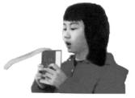
四、合作探究
小组讨论
任务三：理解机翼产生的原因
1.仿照下面的做法完成小实验：
沿着下垂的纸面从上方吹气，如图所示，你观察到
的现象是 。
2.探究：用手拿着试卷纸相邻的两角，让试卷自由下垂，用嘴
分别向试卷的两侧吹气，观察、对比、分析两次吹气时，试卷运动情况、受力[来源:学科网]
情况有什么不同？
（1）在试卷上侧吹气时的受力情况；
（2）在试卷下侧吹气时的受力情况。

3.结合上述现象自学课本第二框题[升力的产生]，回答下列问题
飞机的机翼通常都做成上面 ，下面 的形状。飞机飞行时，流过机翼上方的空气流速 ，流过机翼下方的空气流
速 ，机翼上方的压强 （填大于或小于）下方的压强，由此产生的上下压力差使飞机获得向上的 。

五、答疑解惑
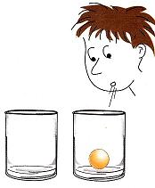
1.把两只杯子并排放在一起。
2.把乒乓球放进其中一个杯子里面。
3.对着球的上方持续地吹气。
这时你会看到，乒乓球慢慢地浮起来，然后
跳到另一个杯子里去了。
注意：要对着乒乓球的上方吹气，
如果从其他角度吹气，实验不容易成功。
试一试，想一想，这是为什么？

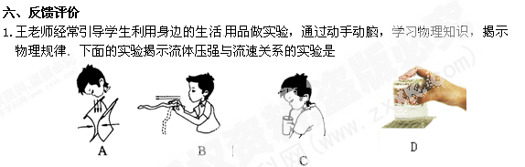

2.高速列车经过时，若人离铁道太近很可能被吸进去，从物理学的角度看，是因为( )
A.车与人间空气流速减小，压强增大
B.车与人间空气流速减小，压强减小
C.车与人间空气流速增大，压强增大 [来源:学,科,网Z,X,X,K]
D.车与人间空气流速增大，压强减小
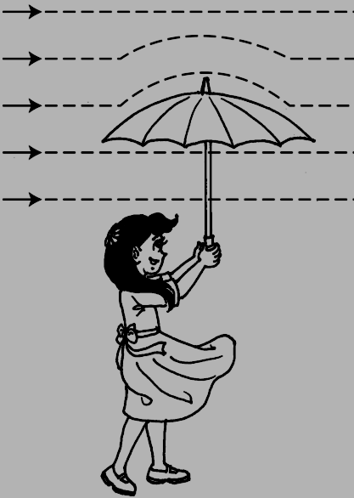
3.你是否有这样的经历：撑一把雨伞行走在雨中, 如图所示, 一阵大风吹来, 伞面可能被“吸”, 严重变形.下列有关这一现象及其解释，正确的是( )
A.伞面被向下“吸”
B.伞上方的空气流速大于下方
C.伞上方的空气流速等于下方
D.伞上方的空气流速小于下方
4.一场大雪过后，在公路雪地上行驶的小汽车，车后部常常会有雪附着在上面，对于这种现象，下列分析正确的是 （ ）
A.汽车上与空气磨擦而吸引雪
B.车上原来有雪
C.司机为了保持车体干净而故意做的
D.汽车行驶时，车体两边的空气流速较大，是气压差的作用把雪掀起附着在上面的
5.在倒置的漏斗里放一个乒乓球，用手指托住乒乓球。然后从漏斗口向下用力吹气，并将手指移开，那么以下分析正确的是 （ ）
A.乒乓球会下落，因为其上方气体流速增大，压强变小[来源:学*科*网Z*X*X*K]
B.乒乓球会下落，因为其上方气体流速增大，压强变大是某草原发生的一起龙卷风
C.乒乓球不会下落，因为其上方气体流速增大，压强变小
D.乒乓球不会下落，因为其上方气体流速增大，压强变大
6.龙卷风的实质是高速旋转的气流．它能把地面上的物体或人畜“吸”起卷人空中。龙卷风能“吸”起物体是因为 （ ）
A.龙卷风内部的压强远小于外部的压强 B.龙卷风增大了空气对物体的浮力
C.龙卷风使物体受到的重力变小 D.迷信说法中的“龙’把物体“抓”到空中。
7.在靠近桌面边沿的地方放一枚硬币，在硬币前架一个约2 cm高的栏杆，在硬币上方沿着与桌面平行的方向用力吹一口气，硬币就能跳过栏杆，这是因为 （ ）
A.硬币下方的压强比上方的压强大; B.硬币后面的压强比前面的压强大;
C.硬币后面的压力比前面的压力大; D.硬币下方的空气密度比上方的大.
8.生活处处有物理，留心观察皆学问．厨房中也包含着很多物理知识。如：抽油烟机在工作，由于转动的扇叶处气体的流速大，压强 ，从而在周围大气压的作用下将油烟压向扇口排出。
9.小明坐在汽车上，汽车行驶过程中，开了车窗小明看到车内悬挂的窗帘在向 飘动(选填“车内”或“车外”）；这是由于车外空气的流速大于车内，而使车内的气压________车外的气压而造成的（选填“大于”、“小于”或“等于”）。
10.在两枝玻璃棒中间吹气，观察到的现象是 ，这一现象说明 。
11.由于轿车形状的原因, 在高速行驶中, 轿车对地面的压强会 。
七、知识整合
1.流体压强与流速的关系：在气体和液体中，流速越大的位置压强越小。
2.飞机的升力：机翼的上下表面存在的压强差，产生了向上的升力。
八、课外作业
练习册 每天1练 教材课后经典习题。
【中考宝典】
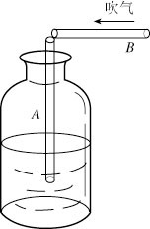
1.把长10cm左右的饮料吸管A插在盛水的杯子中，另一根吸管B的管口贴靠A管的上端，往B管中吹气，可以看到A管中的水面高度（ ）
A.上升;
B.下降;
C.不变;
D.无法判断.
2.为了保护轮船在河道中安全行驶，当两船交会时应采取的措施正确的是（ ）[来源:学#科#网]
A.应使两船间距离大些 B.两船应减小速度
C.两船应超出原有速度 D.以上措施都可以
3.“八月秋高风怒号，卷我屋上三重茅”，诗中包含的科学道理是（ ）
A.风声是空气振动而产生的声音
B.力是改变物体运动状态的原因
C.屋顶上方空气流速快，压强小；屋内空气不流动，压强大
D.风使屋顶产生的升力大于屋顶重力

